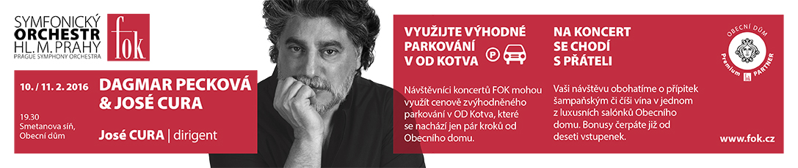

25. 1. 2016

FOK představí José Curu v nových rolích, zpívat bude Dagmar Pecková

Po návratu z úspěšného japonského turné se Pražští symfonikové plně zapojí do domácího kulturního dění. Do Prahy se vrátí rezidenční umělec FOK José Cura a představí se ve dvou v Čechách dosud neznámých rolích. Jako dirigent vystoupí s FOK 10. a 11. 2., zazní skladby Rachmaninova, Respighiho a Curovo vlastní Magnificat, zpívat bude Dagmar Pecková, Pražský filharmonický sbor, Královehradecký dětský sbor Jitro. Následující týden pak světoznámý tenorista věnuje českým hudebníkům mladší generace. V mistrovských kurzech se bude s pěvci a dirigenty věnovat italským operám.

José Cura přijal nabídku stát se rezidenčním umělcem Symfonického orchestru hl. m. Prahy s úmyslem obohatit svůj kalendář o nové aktivity mimo tradiční operní „škatulku“, a tohle přání se mu v první půli února splní v Praze více než vrchovatě. Po dva večery bude na pódiu Smetanovy síně Obecního domu řídit nejen orchestr, ale i dva sbory a skvělou sólistku, přední mezzosopranistku Dagmar Peckovou. Pro svůj dirigentský debut v Česku nezvolil jednoduchý repertoár, Rachmaninovově Druhé symfonii bude předcházet výběr z jeho Vigilií, Respighiho Západ slunce a Curovo vlastní Magnificat.

Výběr skladeb v sobě ukrývá trochu paradox. Ač jsou na něm zařazena díla, která jsou bez výjimky napsána ve 20. století – Vigilie 1915, Západ slunce 1914, Magnificat 1988, Druhá symfonie 1907 – stylově se odvolávají na romantismus 19. století a inspiračně míří mnohdy ještě dál – ke kořenům křesťanským, ať již podoby katolické nebo pravoslavné. Ostatně svou romantickou duši představil José Cura v Praze už při listopadových koncertech, na nichž tak dramaticky ztvárnil básníka Pabla Nerudu.

V týdnu po abonentních koncertech FOK se bude José Cura seznamovat s nastupující generací českých hudebníků. Talentované pěvce a dirigenty vyzval k účasti v týdenním master-class. Věnovat se společně budou repertoáru, v němž je Cura jedinečný, tedy v operách Giuseppe Verdiho a Giacoma Pucciniho. Účastníci byli vybráni na základě životopisů a nahrávek, kromě aktivního zapojení nabízí kurzy i možnost pasivní účasti, ta je určena přednostně studentům středních hudebních škol. Spolupráce s Curou ale pro nejlepší účastníky neskončí týdenním výukovým programem. Symfonický orchestr hl. m. Prahy FOK počítá s jejich angažováním do následující sezóny, samozřejmě v projektu spojeném s José Curou.
José Cura o skladbě Magnificat:
Magnificat jsem napsal v roce 1988. Byl to rok mezinárodních mariánských oslav vyhlášených papežem Janem Pavlem II. a rok, kdy moje žena po dvou předchozích potratech znovu otěhotněla. Třetí těhotenství bylo evidentně požehnané. Bylo mi 25 let, když se narodil můj nejstarší syn, ve stejné době přišel na svět Magnificat.
O tři roky později jsme se vydali do Evropy za štěstím a začala moje dráha zpěváka. Dílo zůstalo zastrčené v krabici 27 let. I když by to mohlo vyznít neuctivě – a rozhodně nechci, aby to vyznělo jako rouhačství – je podle mého názoru magnificat zcela kvintesenční mariánský oslavný zpěv. Je to ovšem také zpěv dospívající Marie – plné jak snů, tak také obav z toho, co přijde. Dnes, po staletích dogmatu zapomínáme, že Marie Matka církve byla v době zvěstování mladá, sotva dospívající dívka. Proto si nedokážu představit situaci jinak, než z hlediska lidského: Jedná se o dívku, které se zjeví neznámá bytost (nebo světlo, duch, sen, cokoliv – podle toho čemu chceme věřit, protože se jedná o něco nadpřirozeného) a ta jí bez jakéhokoliv slova úvodu řekne: „Narodí se ti Syn Boží“. Myslím, že její šok ze zvěstování musel být veliký a směs pocitů, která jí provázela po její zbývající život až do chvíle, kdy viděla svého syna zavražděného, musela být ohromující. V tomto duchu jsem zkomponoval v roce 1988 Magnificat.

DAGMAR PECKOVÁ & JOSÉ CURA
10./11. 2. 2016 19:30 Smetanova síň, Obecní dům

SERGEJ RACHMANINOV Vigilie (výběr)
OTTORINO RESPIGHI Západ slunce
JOSÉ CURA Magnificat
SERGEJ RACHMANINOV Symfonie č. 2 e moll op. 27

Dagmar PECKOVÁ | mezzosoprán
PRAŽSKÝ FILHARMONICKÝ SBOR, Lukáš VASILEK | sbormistr
KRÁLOVÉHRADECKÝ DĚTSKÝ SBOR JITRO, Jiří SKOPAL | sbormistr
SYMFONICKÝ ORCHESTR HL. M. PRAHY FOK
José CURA | dirigent

SETKÁNÍ S UMĚLCI 11. 2. 2016 18.15 hod.

Slovo dramaturga FOK Martina Rudovského:
Rezidenční umělec orchestru FOK José Cura se na podzim 2015 představil jako pěvec a skladatel. V únoru 2016 se pak postaví před náš orchestr jako dirigent a před sbor jako sbormistr. Ke spolupráci si přizve přední českou mezzosopranistku Dagmar Peckovou. José Cura uvede kromě dvou svých oblíbených skladatelů Sergeje Rachmaninova a Ottorina Respighiho také Magnificat, které složil v roce 1988, dávno předtím, než se proslavil. Doplňme, že Rachmaninovovu monumentální symfonii v roce 2001 s úspěchem nahrál.

Novinářský servis a bližší informace:
Mgr. Anna Černá
Symfonický orchestr hl. m. Prahy FOK, e-mail a.cerna@fok.cz, tel +420 222 002 415, mobil +420 724 901 900

